Universidade Unicesumar

ANÁLISE E DESENVOLVIMENTO DE SISTEMAS

AEP – ATIVIDADE DE ESTUDO PROGRAMADA

PLATAFORMA DE PROMOÇÃO DA SAÚDE E PREVENÇÃO DA OBESIDADE INFANTIL

Integrantes:
Vitor Fernandes Viana
João Vitor Gomes de Moraes

Maringá/PR
2026

SUMÁRIO
1 IDENTIFICAÇÃO DO PROJETO 3
2 CONTEXTUALIZAÇÃO 3
3 PROBLEMA DE PESQUISA / QUESTÃO NORTEADORA 4
4 OBJETIVOS 4
4.1 Objetivo geral 4
4.2 Objetivos específicos 4
5 JUSTIFICATIVA 4
5.1 Justificativa acadêmica 4
5.2 Justificativa social 4
6 USUÁRIOS ENVOLVIDOS E ESCOPO 5
6.1 Usuários envolvidos 5
6.2 Escopo do sistema 5
7 REQUISITOS DO SISTEMA 5
7.1 Requisitos funcionais 5
7.2 Requisitos não funcionais 6
8 ALGORITMOS E LÓGICA DE PROGRAMAÇÃO 6
8.1 Fluxograma geral do sistema 6
8.2 Fluxograma detalhado 7
9 PSEUDOCÓDIGOS 7
9.1 Pseudocódigo do sistema/menu 7
9.2 Pseudocódigo da operação escolhida 8
10 PLANEJAMENTO DAS SPRINTS 9
11 REPOSITÓRIO GITHUB 9

1. IDENTIFICAÇÃO DO PROJETO
Projeto: Plataforma de Promoção da Saúde e Prevenção da Obesidade Infantil.
Integrantes: Vitor Fernandes Viana, e João Vitor Gomes de Moraes.
Turma: ADSIS2S-N-A.
Disciplinas: Algoritmos e Lógica de Programação, Engenharia de Software, Produção do Conhecimento Científico, e Linguagem e Técnicas de Programação.

2. CONTEXTUALIZAÇÃO
O Programa Saúde na Escola (PSE) busca aproximar a saúde do ambiente escolar, promovendo ações de prevenção e conscientização que contribuam para a qualidade de vida dos estudantes.
Dentro desse contexto, a obesidade infantil é um assunto que pode ser trabalhado nas escolas por meio da orientação sobre hábitos saudáveis. A alimentação e a prática de atividades físicas fazem parte da rotina das crianças e podem influenciar diretamente sua saúde e seu bem-estar.
Com isso, surgiu a proposta de desenvolver um sistema simples que auxilie na divulgação de informações sobre hábitos saudáveis. A ideia é criar uma ferramenta que apresente, de maneira clara e fácil de entender, conteúdos relacionados à alimentação saudável, atividades físicas e cuidados básicos com a saúde.
Além das informações, o sistema contará com um pequeno quiz, permitindo que os alunos respondam perguntas sobre o conteúdo apresentado. Dessa forma, a proposta busca tornar o aprendizado mais interativo e incentivar a participação dos estudantes.
O projeto será desenvolvido como uma ferramenta educativa, não tendo como objetivo diagnosticar ou tratar a obesidade infantil. A intenção é utilizar a tecnologia para informar, conscientizar e incentivar hábitos mais saudáveis entre os estudantes.

3. PROBLEMA DE PESQUISA / QUESTÃO NORTEADORA
A obesidade infantil é um tema que pode ser trabalhado no ambiente escolar por meio de ações de conscientização sobre alimentação saudável e prática de atividades físicas. Porém, nem sempre essas informações são apresentadas de forma simples e atrativa para as crianças.
Tendo essa base, surge a seguinte questão:
Como um sistema simples pode contribuir para a conscientização dos alunos sobre a importância de hábitos saudáveis na prevenção da obesidade infantil?

4. OBJETIVOS

4.1 Objetivo geral
Desenvolver um sistema simples que apresente informações sobre alimentação saudável e atividades físicas, contribuindo para a conscientização sobre a prevenção da obesidade infantil.

4.2 Objetivos específicos
- Apresentar informações sobre alimentação saudável;
- Incentivar a prática de atividades físicas;
- Apresentar dicas relacionadas a hábitos saudáveis;
- Desenvolver um quiz simples sobre saúde;
- Criar um sistema simples e fácil de utilizar.

5. JUSTIFICATIVA

5.1 Justificativa acadêmica
O desenvolvimento deste projeto permitirá aplicar conhecimentos adquiridos no curso de Análise e Desenvolvimento de Sistemas.
A proposta também possibilita que nós desenvolvamos um sistema simples utilizando conceitos de programação para solucionar uma situação relacionada à saúde no ambiente escolar.

5.2 Justificativa social
A conscientização sobre hábitos saudáveis desde a infância pode contribuir para uma melhor qualidade de vida.
Assim, o projeto busca utilizar a tecnologia para apresentar informações de maneira simples, ajudando as crianças a conhecer a importância de uma alimentação saudável, da prática de atividades físicas e de outros cuidados com a saúde.

6. USUÁRIOS ENVOLVIDOS E ESCOPO

6.1 Usuários envolvidos
Usuário 1 – Aluno: utilizará o sistema para consultar informações sobre alimentação saudável, atividades físicas, dicas de saúde e responder ao quiz.
Usuário 2 – Escola/Administrador: poderá utilizar o sistema como ferramenta de apoio para apresentar informações relacionadas à saúde e aos hábitos saudáveis.

6.2 Escopo do sistema
O que o sistema irá fazer:
- Apresentar um menu de opções;
- Mostrar informações sobre alimentação saudável;
- Mostrar informações sobre atividades físicas;
- Apresentar dicas de saúde;
- Realizar um quiz simples;
- Informar a pontuação do usuário no quiz.
O que o sistema não irá fazer:
- Não realizará diagnóstico de obesidade;
- Não realizará consultas médicas;
- Não prescreverá dietas;
- Não prescreverá exercícios;
- Não substituirá profissionais da saúde;
- Não realizará atendimentos médicos.

7. REQUISITOS DO SISTEMA

7.1 Requisitos funcionais
[RF01] – O sistema deverá apresentar um menu principal.
[RF02] – O sistema deverá apresentar informações sobre alimentação saudável.
[RF03] – O sistema deverá apresentar informações sobre atividades físicas.
[RF04] – O sistema deverá apresentar dicas de hábitos saudáveis.
[RF05] – O sistema deverá possuir um quiz sobre hábitos saudáveis.
[RF06] – O sistema deverá apresentar a pontuação obtida no quiz.
[RF07] – O sistema deverá permitir que o usuário encerre o programa.

7.2 Requisitos não funcionais
[RNF01] – O sistema deverá ser simples e fácil de utilizar.
[RNF02] – As informações deverão ser apresentadas de forma clara.
[RNF03] – O sistema deverá apresentar as informações de forma rápida e organizada.

8. ALGORITMOS E LÓGICA DE PROGRAMAÇÃO

8.1 Fluxograma geral do sistema
Figura 1 – Fluxograma geral do sistema
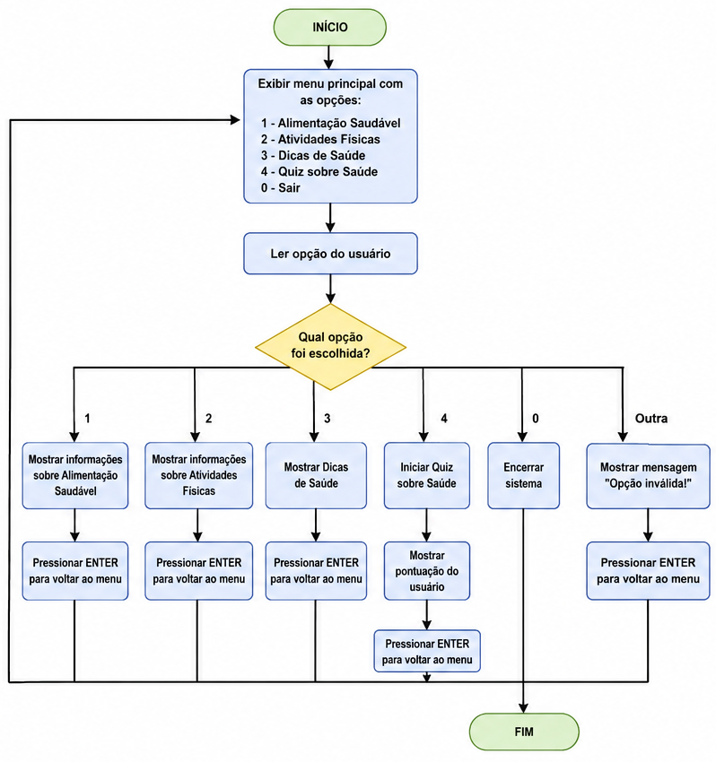
Fonte: Elaborado pelos autores (2026).

8.2 Fluxograma detalhado
Figura 2 – Fluxograma detalhado do quiz sobre saúde
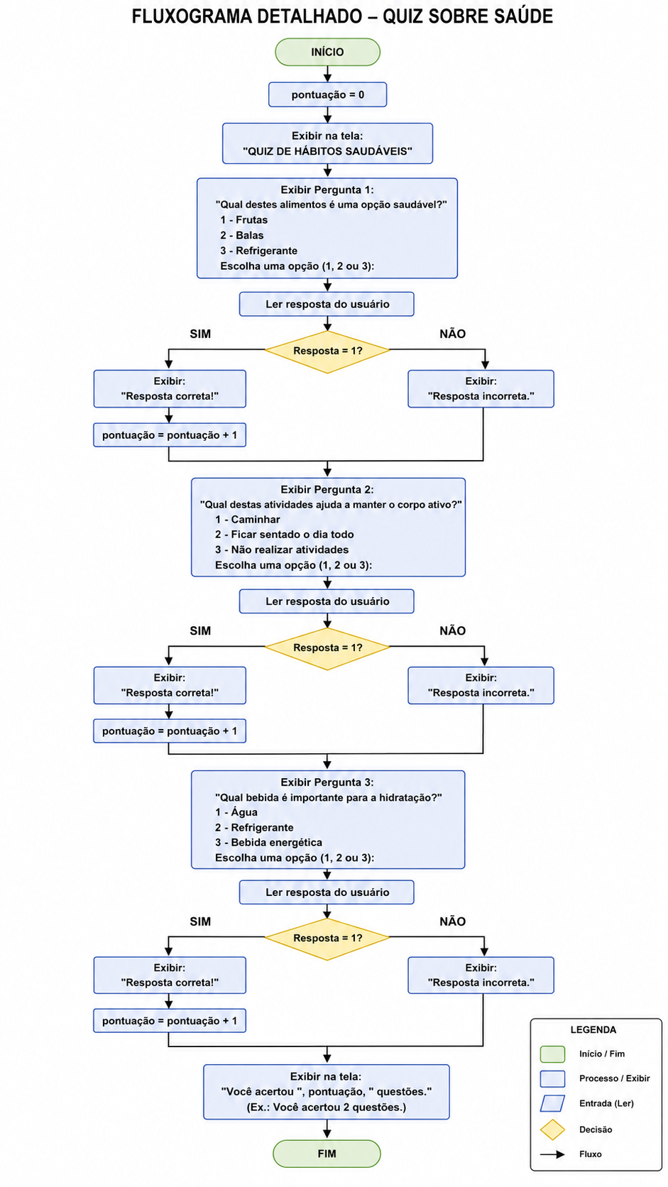
Fonte: Elaborado pelos autores (2026).

9. PSEUDOCÓDIGOS

9.1 Pseudocódigo do sistema/menu
INÍCIO

Exibir "===== SISTEMA DE HÁBITOS SAUDÁVEIS ====="
Exibir "1 - Alimentação Saudável"
Exibir "2 - Atividade Física"
Exibir "3 - Dicas de Saúde"
Exibir "4 - Quiz"
Exibir "0 - Sair"

Ler opção

ENQUANTO opção <> 0 FAÇA

SE opção = 1 ENTÃO
Exibir informações sobre alimentação saudável
SENÃO SE opção = 2 ENTÃO
Exibir informações sobre atividades físicas
SENÃO SE opção = 3 ENTÃO
Exibir dicas de saúde
SENÃO SE opção = 4 ENTÃO
Executar quiz
SENÃO
Exibir "Opção inválida"
FIM SE

Exibir "Escolha uma opção:"
Ler opção

FIM ENQUANTO

Exibir "Sistema encerrado."

FIM

9.2 Pseudocódigo da operação escolhida
INÍCIO

pontuacao <- 0

Exibir "===== QUIZ DE HÁBITOS SAUDÁVEIS ====="

Exibir "1 - Qual destes alimentos é uma opção saudável?"
Exibir "1 - Frutas"
Exibir "2 - Balas"
Exibir "3 - Refrigerante"
Ler resposta
SE resposta = 1 ENTÃO
Exibir "Resposta correta!"
pontuacao <- pontuacao + 1
SENÃO
Exibir "Resposta incorreta."
FIM SE

Exibir "2 - Qual destas atividades ajuda a manter o corpo ativo?"
Exibir "1 - Caminhar"
Exibir "2 - Ficar sentado o dia todo"
Exibir "3 - Não realizar atividades"
Ler resposta
SE resposta = 1 ENTÃO
Exibir "Resposta correta!"
pontuacao <- pontuacao + 1
SENÃO
Exibir "Resposta incorreta."
FIM SE

Exibir "3 - Qual bebida é importante para a hidratação?"
Exibir "1 - Água"
Exibir "2 - Refrigerante"
Exibir "3 - Bebida energética"
Ler resposta
SE resposta = 1 ENTÃO
Exibir "Resposta correta!"
pontuacao <- pontuacao + 1
SENÃO
Exibir "Resposta incorreta."
FIM SE

Exibir "Você acertou", pontuacao, "questões."

FIM

10. PLANEJAMENTO DAS SPRINTS
Sprint | Período | Atividades | Responsáveis | Entrega
Sprint 1 | 01/09 a 07/09 | Definir requisitos principais | Vitor e João | Requisitos definidos
Sprint 2 | 08/09 a 14/09 | Criar protótipo das telas | Vitor e João | Protótipo criado
Sprint 3 | 15/09 a 21/09 | Desenvolver funções principais | Vitor e João | Primeira versão
Sprint 4 | 22/09 a 28/09 | Adicionar funções extras | Vitor e João | Sistema completo
Sprint 5 | 29/09 a 05/10 | Testar e corrigir | Vitor e João | Versão final

11. REPOSITÓRIO GITHUB
https://github.com/VittaCodes/ATIVIDADE-DE-ESTUDO-PROGRAMADO-AEP-.git

